**ZADANIE 35**

Vytvorte program, ktorý simuluje preteky lodičiek. V súbore **preteky_lodiciek_lodicka.py** sa

nachádza funkcia **lodicka(x, y)**. Funkcia vykreslí na zadanom mieste lodičku s náhodne napnutou

plachtou. Využite túto funkciu v programe. Funkciu nemôžete upravovať.

import tkinter, random

canvas = tkinter.Canvas(width=700, height=800)

canvas.pack()

def lodicka(x, y):

plachta = random.randint(-3, 3)

canvas.create_line(x, y, x, y-25, x+10+plachta, y-10, x, y-5)

canvas.create_polygon(x-20, y, x+20, y, x+10, y+8, x-10, y+8)

Vytvorte program s nasledovnými vlastnosťami:

* Na ľavom okraji obrazovky sa vykreslí 15 lodičiek. Lodičky sa nachádzajú na zvislej úsečke (štartovacej čiare).
* Na pravej strane je nakreslená cieľová čiara.
* Kliknutím spustíme animáciu plávania lodičiek. Lodičky sa budú naraz pohybovať smerom vpravo, no zakaždým sa každá z nich posunie náhodne o 1 až 10 bodov. Vďaka využitiu funkcie **lodicka** bude pri plávaní lodičky viať plachta.
* Program skončí, keď jedna z lodičiek dosiahne pravý okraj obrazovky.
* Na obrazovke sa vypíše číslo lodičky, ktorá bola prvá.

Ukážky z programu:

 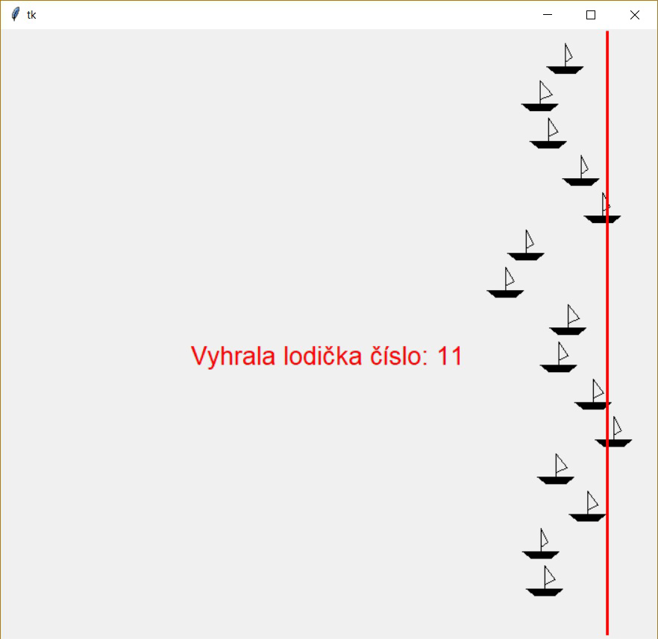

**Otázky:**

1. Ako zabezpečíme, aby sa preteky po viacnásobnom kliknutí myšou nezrýchľovali?

2. Ako zabezpečíme, že preteky sa zastavia pri výhre prvej lodičky?

3. Čo je potrebné upraviť v programe, aby preteky dokončili všetky lodičky?

4. Čo sa stane, ak prídu do cieľa naraz dve lodičky? Môžu prísť do cieľa naraz dve lodičky?

**ZADANIE 36**

V súbore **preklopenie_obrazka.txt** je zapísaný čiernobiely obrázok. V prvom riadku súboru sú

rozmery obrázka - prvé číslo predstavuje šírku obrázka (počet pixelov v riadku) a druhé číslo predstavuje jeho výšku (počet pixelov v stĺpci). Každý riadok obrázka je zapísaný v samostatnom riadku textového súboru. Tieto riadky nasledujú postupne za prvým riadkom s jeho rozmermi. Riadok obrázka je zapísaný číslami 0 a 1, pričom 0 predstavuje bielu farbu a 1 čiernu. Čísla sú oddelené medzerou.

Ukážka formátu textového súboru:

8 5

0 1 0 1 0 1 0 1 0 1

1 0 1 0 1 0 1 0 1 0

0 1 0 1 0 1 0 1 0 1

1 0 1 0 1 0 1 0 1 0

0 1 0 1 0 1 0 1 0 1

Vytvorte program, ktorý:

* vypíše celkový počet pixelov obrázka a počet jednotiek,
* vykreslí obrázok zadaný v súbore na obrazovku; každý pixel vykreslí ako malý štvorček. V programe nastavte jeho veľkosť pomocou premennej **strana**.
* po stlačení tlačidla vykreslí pôvodný obrázok preklopený podľa osi Y.

Ukážka obrazovky podľa popisu v súbore **preklopenie_obrazka.txt** a ukážka preklopeného obrázka:

 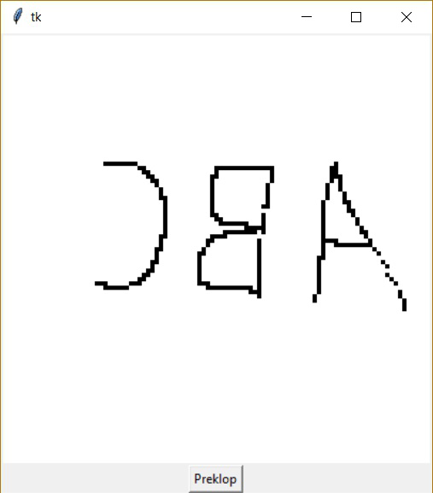

**Otázky:**

1. Čo sa zmení v riešení úlohy, ak by sme nulou kódovali čiernu farbu a jednotkou bielu farbu?

2. Aký formát textového súboru by ste navrhli na ušetrenie jeho miesta?

3. Čo by sa zmenilo v programe, ak by čísla 0 a 1 vo vstupnom súbore neboli oddelené medzerou, ale

nasledovali by tesne za sebou?